
Torsdag 25 augusti 2011
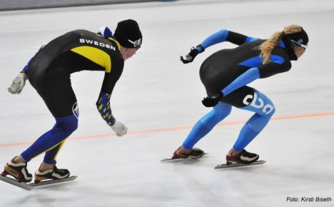
Tuff körning. Uddevallakillen Hampus Larsson är en av Sveriges mest lovande skrinnare. Nu hårdkör han i Hamar inför säsongen. Fotograf: Kirsti Biseth

Junior-VM är målet
Mitt i sommarvärmen går Uddevallakillen Hampus Larsson på is.
I tio dagar är han på träningsläger i norska Hamar med norska och svenska proffsåkare på skridsko.
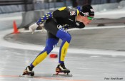
Ett av många, många varv. Skidskotalangen Hampus Larsson från Uddevalla hårdkör i Vikingskipet i Hamar inför en spännande säsong.
– Det är en helt otrolig möjlighet för oss att få se hur de tränar och även få köra många träningspass med dem, säger Hampus.
17-årige Hampus Larsson tillhör Sveriges mest lovande juniorer. Han tävlar för SK Trollhättans. I våras startades ett nytt projekt inom svensk skridsko där de bästa juniorerna och ungdomarna får delta.

Satsning på trio
I den satsningen är främst tre juniorer med. Förutom Hampus handlar det om Erik Wetterdal från IF Thor(Uppsala) och klubbkompisen David Andersson.
– Vi tre är inte säkra på vår plats. Om vi inte visar resultat kommer vi till slut att bli utbytta mot någon annan, säger Hampus om de hårda kraven.
Mattias Hadders är tränare för gruppen. Honom känner Hampus Larsson väl.
– Det tycker jag personligen är jättebra för att han vet hur jag tänker och fungerar.
Träning i Hamar
Det finns ett internationellt proffsteam där det två bästa svenska seniorerna är med i som heter CBA. Det teamet var i Hamar och tränade.
– Vi har fått möjlighet att köra med dem under så många pass som möjligt, säger Hampus.
Dagarna i Hamar handlade mest om att träna, äta och sova. Gruppen körde två tuffa pass per dag tillsammans med CBA. Något som tog hårt på kroppen.
– Tekniken börjar sitta bättre och bättre och det är mycket givande att få köra med seniorerna för då lär man sig deras tempo och kommer in i deras rytm.
Vikingaskeppet i Hamar har öppet för elitåkare och motionärer i två veckor. Alla som vill får komma dit och köra. Ytterligare svenskar är på plats men det är inga som Hampus tränar tillsammans med.
Siktar på junior-VM
Tävlingssäsongen inleds i slutet av oktober med Norgecupen och världscuper. Hampus Larssons stora mål är junior-VM. Flera träningar och läger återstår dock på försäsongen.
– Mina mål är att placera mig bra på världscuperna och att få möjlighet att delta i junior-VM. Jag är förstaårsjunior så den här säsongen kommer att bygga mycket på att lära mig hur det fungerar att tävla mycket utomlands och att ändå kunna fokusera, säger han.
Karin Carlsson

